El pan: Ejercicio de comprensión
El pan es un alimento básico que forma parte de la dieta tradicional en Europa, Oriente Medio, India y América. Se suele preparar mediante el horneado de una masa elaborada fundamentalmente con harina de cereales, sal y agua.
La mezcla en algunas ocasiones suele contener levaduras para que fermente la masa y sea más esponjosa y tierna. El cereal más utilizado para la elaboración del pan es la harina de trigo, también se utilizan el centeno, la cebada, el maíz y el arroz.
Existen muchos tipos de pan que pueden contener otros ingredientes, como grasas de diferentes tipos (mantequilla, aceite de oliva), huevos, azúcar, especias, frutas, frutas secas (como pasas), verduras (como cebollas), frutos secos (nueces) o semillas diversas.
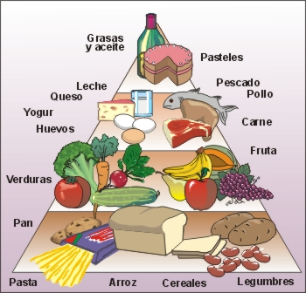

1. Where is bread eaten as part of a traditional everyday diet? (4)
2. What are the 3 main ingredients of bread? (3)
3. What is the Spanish word for the ingredient sometimes added to bread to make it rise? (1)
4. Apart from wheat, what other grains can bread be made from? Name at least 2. (2)
5. Name 2 ingredients that are mentioned that can be added to bread recipes. (2)
(Total: 12 puntos)

